Colegio: colegio del prado

Trabajo practico internet

Laboratorio de informática

Curso: 1 A

Tema: internet

Nombre: Emily Pasten

Profe: Andrea Gómez





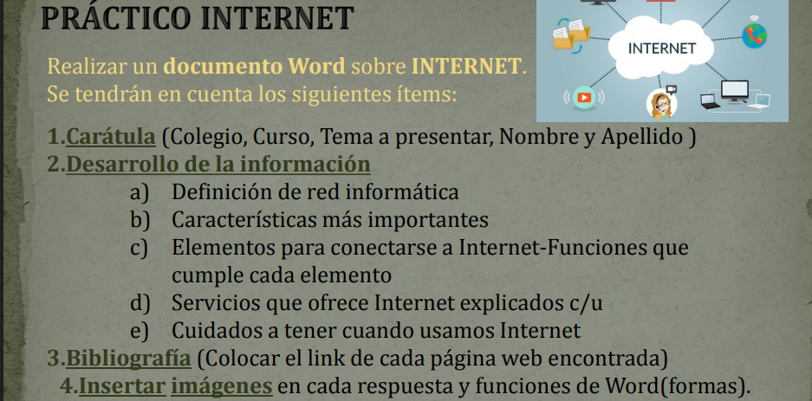

Respuestas:

1:

A:

¿que es una red informática?
Una red informática es un sistema que conecta dos o más dispositivos, como ordenadores, servidores, impresoras y otros equipos, para que puedan comunicarse entre sí e intercambiar datos y recursos. Esta interconexión puede ser a través de medios físicos (como cables) o de forma inalámbrica (por señales de radio).
El propósito principal de una red informática es permitir la colaboración, la comunicación y el uso compartido de recursos.
Características clave
- Interconexión: Dispositivos llamados "nodos" (ordenadores, servidores, etc.) se conectan a través de enlaces que pueden ser cables, fibra óptica o tecnologías inalámbricas como Wi-Fi.
- Protocolos: Para que los dispositivos se entiendan, siguen un conjunto de reglas y estándares de comunicación llamados "protocolos" (como TCP/IP).
- Compartir recursos: Permite que varios usuarios accedan a recursos comunes, como impresoras, bases de datos o archivos, lo que optimiza costes y aumenta la eficiencia.
- Compartir información: Facilita el intercambio de datos entre los usuarios, ya sea enviando un correo electrónico, accediendo a un archivo compartido o navegando por la web.
Ejemplos de redes
- Red de área local (LAN): Una red pequeña que conecta dispositivos en un área geográfica limitada, como una casa, oficina o campus escolar.
- Red de área amplia (WAN): Una red que cubre una zona geográfica más grande. Internet es el ejemplo más grande y complejo de una WAN.
- Internet: La red de redes más grande del mundo, que conecta millones de ordenadores a nivel global para compartir información pública.

- 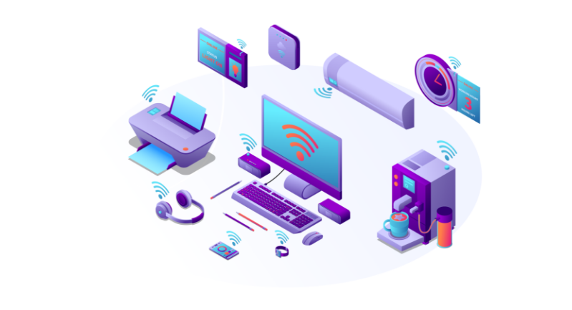

https://www.google.com/search?q=que+es+una+red+informatica+definicion&sca_esv=1ecdb2dd816d191e&biw=1366&bih=641&ei=vxPkaLrqOJ2-5OUPz83BuQc&sclient=gws-wiz-serp&udm=50&fbs=AIIjpHx4nJjfGojPVHhEACUHPiMQht6_BFq6vBIoFFRK7qchKG1cRgcE0P7z3SNizmlu0QnAo31FcWSm9PsQnW8mPH21fKIudaD3R16fQoIwc62HTyRj27qBoUIERDy8P489-vYLBwOe9Aq_0Lju5VFgUsYMToIfrsApPue1Yh_y6q0Y0ft5_qqJrs6eM5qhlYoBx_81Z8HMxt9YlPPVz0B6vorLbkz_THZhobOc8UqHsjHWXbGlFi4&ved=2ahUKEwjXqr73opCQAxWIIbkGHQZ6KUoQ0NsOegUIowIQAA&aep=10&ntc=1&mstk=AUtExfACASOBQzq6DWK6p1mRbLmczjxuGPjXQyWZndWfTbqFiqsZccmVacAprHP0k1Tj7wKzXJj7oSipyfDhlZ_RF8zSD36hrM1VXeAx6laN1bYp3ZscCmDJyZia5VXObIDoo3cZuT5fw81kT_lMij4F0DpCmJVqceaUF4A&csuir=1

B:

Características de una buena red informática
Componentes principales
- Servidores: Ordenadores que proporcionan servicios a otras computadoras de la red, llamadas clientes.
- Clientes: Dispositivos finales (ordenadores de escritorio, portátiles, etc.) que utilizan los servicios ofrecidos por los servidores.
- Medios de transmisión: Canales que permiten el intercambio de datos. Pueden ser físicos (cables de par trenzado, fibra óptica) o inalámbricos (señales de radio).
- Dispositivos de red: Equipos que facilitan la comunicación entre los dispositivos. Incluyen:
  - Routers: Determinan la mejor ruta para enviar datos a través de diferentes redes.
  - Switches: Conectan dispositivos dentro de una misma red, dirigiendo el tráfico de datos de manera eficiente.
- Protocolos: Conjuntos de reglas y normas que rigen cómo se transmiten los datos en la red, como el TCP/IP.
Velocidad: esta características hace referencia a la rapidez con la que se transmiten los datos por segundo a través de la red. La velocidad de subida y de descarga puede variar de acuerdo al tipo de red y a los estándares que se utilicen. Al dividir la red entre todos los equipos conectados la rapidez disminuye, por eso es importante determinar cuál es el tipo de red más adecuado ante cada situación, por ejemplo si es más efectiva una red inalámbrica o un cableado estructural.
Seguridad: la seguridad de la red es uno de los aspectos más importantes al momento de configurar las redes informáticas. La seguridad de las redes inalámbricas puede verse afectada por la acción de intrusos que sustraen el ancho de banda. Por el contrario las redes cableadas pueden llegar a sufrir interferencia proveniente de otros aparatos electrónicos.
Confiabilidad: este es uno de los aspectos que permite medir el grado de posibilidades de que uno de los nodos de la red se dañe, perjudique su funcionamiento y produzca fallos. Cuando uno de los componentes no funciona correctamente, puede tanto afectar a todo el sistema como constituir simplemente un problema local.
Escalabilidad: esta característica hace referencia a la posibilidad de la red de añadir nuevos componentes. Cuando se añaden nuevos nodos a la red, la velocidad de la conexión se reduce y la velocidad de transmisión de datos también disminuye, lo cual aumenta las probabilidades de que se produzcan errores.
Hasta aquí hemos visto cuáles son las características que definen la calidad de las redes informáticas. Si te gustaría aprender mucho más sobre esta temática, te invitamos a conocer nuestro curso de Redes Informáticas a distancia. Contamos con la mejor tecnología educativa para que puedas estudiar desde la comodidad de tu hogar, y organizando tus propios tiempos de estudio.
https://www.educativo.net/articulos/las-redes-informaticas-y-sus-caracteristicas-principales-636.html
Las características más importantes de una red informática son la fiabilidad, la seguridad, la escalabilidad y el rendimiento. Estos aspectos determinan la eficacia y la eficiencia con la que la red permite la comunicación y el intercambio de recursos.
Fiabilidad
- Capacidad de recuperación: Una red fiable tiene menos posibilidades de fallar y, si ocurre una falla, puede recuperarse rápidamente.
- Tolerancia a fallos: Permite que el sistema siga funcionando incluso cuando ocurre una falla. Se puede lograr mediante múltiples fuentes de suministro o copias de seguridad de datos importantes.
- Disponibilidad y tiempo de actividad: Se refiere a la cantidad de tiempo durante el cual el sistema está accesible y operativo.
Seguridad
- Protección de datos y recursos: Impide el acceso no autorizado, ataques o filtraciones de información.
- Control de acceso: Garantiza que solo los usuarios autorizados puedan acceder a datos y recursos específicos.
- Protocolos y herramientas: Utiliza herramientas como firewalls, encriptación y redes privadas virtuales (VPN) para proteger la información transmitida.
Escalabilidad
- Crecimiento del sistema: Permite que la red se amplíe y maneje una cantidad creciente de trabajo, datos o usuarios sin que el rendimiento se vea afectado.
- Tipos de escalabilidad: Puede ser horizontal (añadir más máquinas) o vertical (mejorar los recursos existentes).
Rendimiento
- Velocidad de transmisión: Mide la velocidad a la que los datos viajan a través de la red.
- Calidad de servicio (QoS): Se asegura de que las aplicaciones que dependen del tiempo, como la transmisión de video o las llamadas, funcionen sin problemas.
- Flujo de datos: Controla la cantidad de datos que se transmiten para evitar la congestión.
Compatibilidad
- Compatibilidad de hardware y software: Permite que diferentes tipos de dispositivos, sistemas operativos y aplicaciones se comuniquen eficazmente. Esto es crucial para la interoperabilidad.
Intercambio de recursos
- Uso compartido de datos y archivos: Facilita la transferencia de información y programas entre diferentes sistemas conectados.
- Uso compartido de hardware: Permite que varios usuarios en la red compartan recursos físicos como impresoras, servidores y otros dispositivos.
Administración y gestión
- Administración centralizada: En algunos tipos de redes, como las LAN, puede haber una administración centralizada que facilite el control y la gestión.
- Protocolos de comunicación: Un conjunto de reglas que gobiernan cómo se transmiten los datos a través de la red, como el modelo OSI o los protocolos de comunicación utilizados.
https://www.google.com/search?q=cuales+son+las+caracteristicas+mas+importantes+en+una+red+informatica&sca_esv=1ecdb2dd816d191e&udm=50&fbs=AIIjpHx4nJjfGojPVHhEACUHPiMQht6_BFq6vBIoFFRK7qchKG1cRgcE0P7z3SNizmlu0QnAo31FcWSm9PsQnW8mPH21fKIudaD3R16fQoIwc62HTyRj27qBoUIERDy8P489-vYLBwOe9Aq_0Lju5VFgUsYMToIfrsApPue1Yh_y6q0Y0ft5_qqJrs6eM5qhlYoBx_81Z8HMxt9YlPPVz0B6vorLbkz_THZhobOc8UqHsjHWXbGlFi4&aep=1&ntc=1&sa=X&ved=2ahUKEwiFxrWupJCQAxURr5UCHQhQIawQ2J8OegQIERAE&biw=1366&bih=641&dpr=1&mstk=AUtExfA7mtc-h8n6_uEGPPThtERMvPIhlMOkXXS1_tBtDeVfTsEV-YhD7hKz3uWRJvQIRDXtOO42l-TJHFYaYal7HyxxGC-SqAhAy5hGFHR5ZNVVvEPF2Ao_eWjLHNe8tM-RvS9huzL9W7iy8n1SUW5QVNXh12MFRVZ6MJg&csuir=1

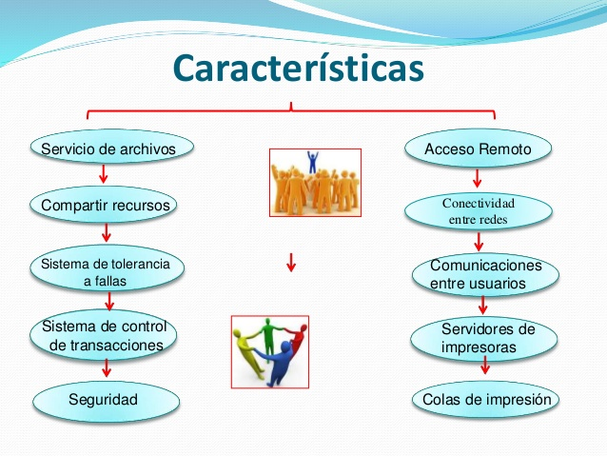

C: Cúales son los elementos para conectarse a internet y que funciones cumplen cada elemento
Para conectarse a internet, se requieren varios elementos que trabajan en conjunto para permitir que un dispositivo acceda y transmita datos a la red global
. Los componentes principales se dividen entre hardware, software y servicios.
1. Dispositivo del usuario
Es el equipo que se utiliza para acceder a Internet.
- Función: Iniciar y recibir la comunicación con los servicios en línea.
- Ejemplos:
  - Computadora: PC o Mac.
  - Dispositivo móvil: Teléfono o tableta.
  - Otros: Televisores inteligentes, consolas de videojuegos.
- Imagen:

2. Módem
Es el dispositivo que convierte las señales digitales del dispositivo en señales analógicas y viceversa.
- Función: Conectar la red doméstica o local con el proveedor de servicios de Internet (ISP).
- Ejemplo: Un módem que se conecta a la línea de teléfono o al cable coaxial.
- Imagen:
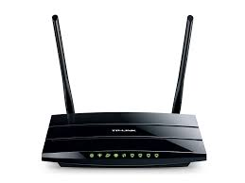
3. Enrutador o router
Este dispositivo dirige el tráfico de datos en la red.
- Función: Distribuir la conexión a Internet del módem a todos los dispositivos de la casa, asignando una dirección IP única a cada uno. También permite que los dispositivos se comuniquen entre sí y puede crear una red inalámbrica (Wi-Fi).
- Ejemplo: Un router Wi-Fi con antenas externas.
- Imagen:
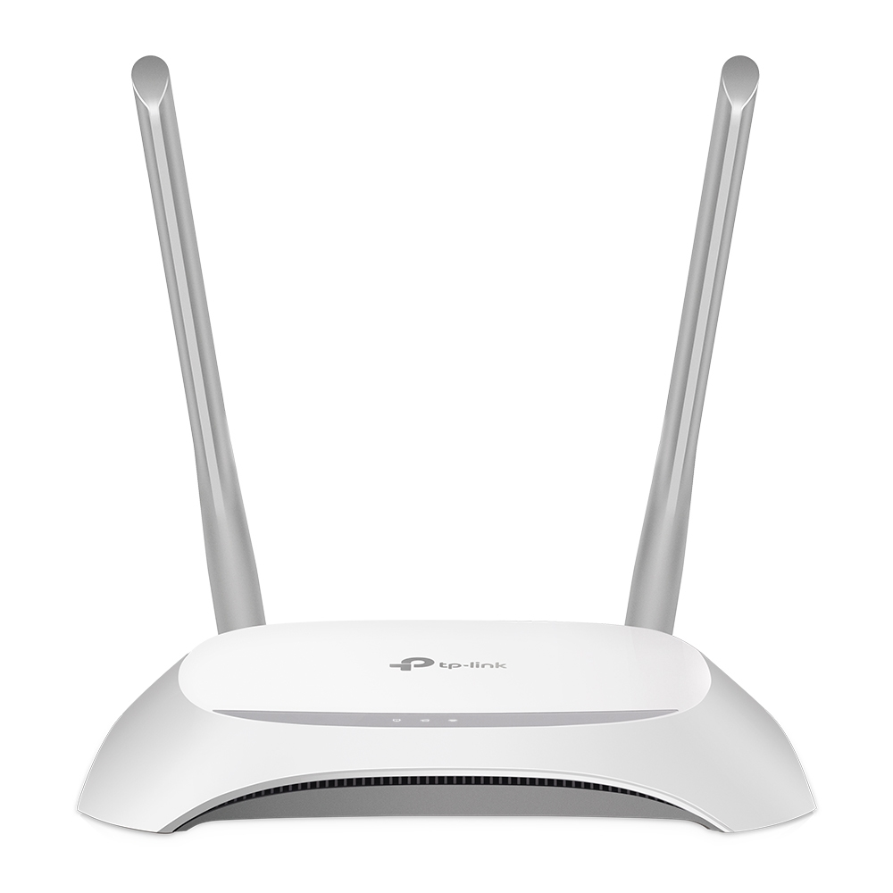
4. Proveedor de servicios de Internet (ISP)
Es la empresa que suministra el acceso a Internet.
- Función: Facilitar la conexión de los usuarios a la red global de Internet, proporcionando un ancho de banda específico.
- Ejemplos: Movistar, Orange, Claro, entre otros.
- Imagen:

5. Medios de conexión
Son los canales físicos por donde se transmiten los datos.
- Función: Llevar la señal de Internet desde la red del proveedor hasta el módem y del enrutador a los dispositivos.
- Ejemplos:
  - Cable coaxial: Usado en conexiones de TV por cable.
  - Fibra óptica: Permite altas velocidades de transmisión.
  - Par trenzado (Ethernet): Se usa para conectar dispositivos directamente al router.
  - Tecnología inalámbrica (Wi-Fi): Utiliza ondas de radio para conectar dispositivos sin cables.
- Imagen (Cable Ethernet):
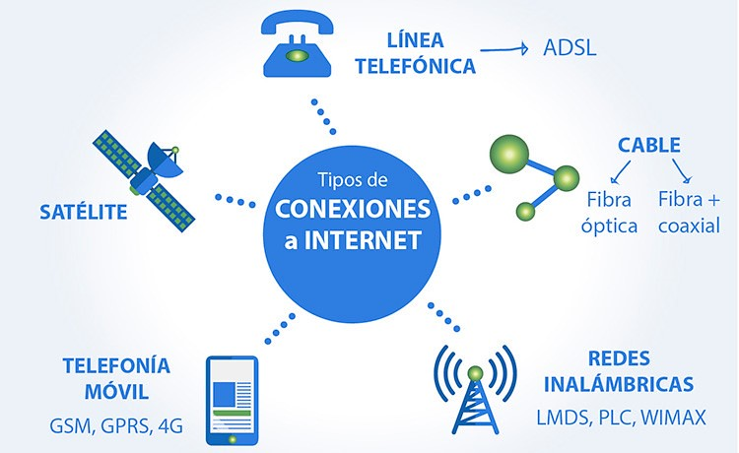
6. Software del sistema y navegador web
Los programas también son esenciales para navegar.
- Función:
  - Sistema operativo: Gestiona la conexión de red en el nivel más básico.
  - Navegador web: Permite visualizar páginas web y acceder a otros servicios en Internet.
- Ejemplo (navegador web): Google Chrome, Mozilla Firefox, Safari.
- Imagen (navegador web):
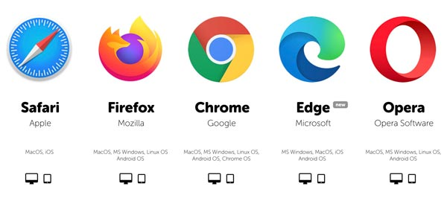

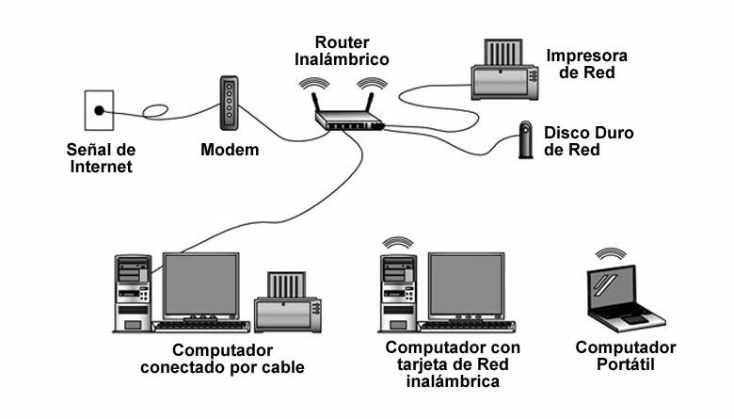

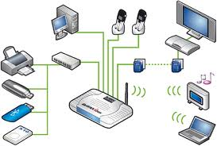

D:

¿Qué SERVICIOS OFRECE INTERNET?
Internet está compuesta por una gran multitud de servicios que permiten a las personas estar comunicadas entre sí. No solo es una increíble fuente de información al alcance de la mano y a la que se accede en cuestión de segundos, sino que también se compone de multitud de servicios indispensables para entender cómo funciona la sociedad a día de hoy.
En este artículo especial se enumeran todos los servicios que se pueden encontrar hoy en día en internet. Incluso se ha incluido alguno que ya está obsoleto para poner de relieve cómo de rápido evoluciona internet.

World Wide Web
La red informática mundial, también conocida como World Wide Web, se utiliza para transmitir distintos tipos de datos a través del HTTP (protocolo de transferencia de hipertextos). Esto no es otra cosa que los enlaces de la web.
Esta red tuvo su nacimiento a finales de la década de los ochenta y fue desarrollada por el inglés Tim Berners-Lee y el belga Robert Cailliau en el CERN, en Ginebra (Suiza). En la actualidad, se estima que existen más de 1200 millones de páginas web, aunque ‘solo’ 189 millones se encuentran activas, según un informe de la empresa británica Netcraft.

Correo electrónico
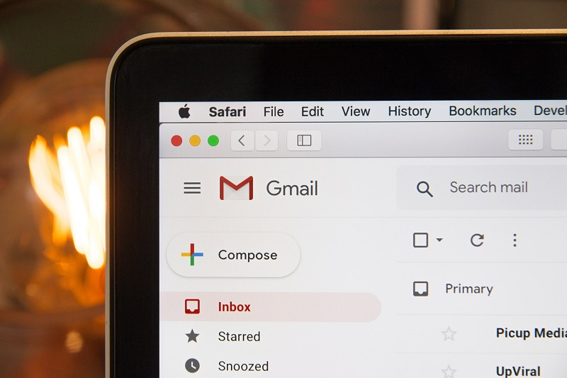
Si el vídeo mató a la estrella de la radio, el correo electrónico acabó con las relaciones por correspondencia. Su origen se remonta a la década de los sesenta. El Instituto Tecnológico de Massachusetts (MIT, Estados Unidos) compró un ordenador de tiempo compartido IBM 7090 que permitía a los usuarios iniciar sesión desde terminales remotos. Este sistema pronto se utilizó para enviar mensajes.
El primer correo contenía el texto ‘QWERTYUIOP’ y se envió a través de una red en 1971. Eso sí, los ordenadores estaban uno al lado del otro. Ray Tomlinson desarrolló la idea del correo sobre redes y fue quien usó la arroba por primera vez para especificar al destinatario.
Internet llegó y, a medida que iba creciendo, el correo electrónico se iba asentando como una forma habitual de comunicación. Hotmail nació en 1996 y tres años después 40 millones de personas tenían un correo electrónico en el mundo. El 1 de abril de 2004 Google presentó Gmail, su propio servicio. 14 años después contaba con 1.500 millones de usuarios activos.

Buscadores

Los navegadores web nos abren las puertas a internet. El primero que tuvo gran relevancia fue Yahoo. Fue creado por David Filo y Jerry Yang en 1994, dos estudiantes de ingeniería eléctrica en Standford (Estados Unidos) que querían recopilar sus páginas web favoritas en un directorio principal. Como eran tantas, tuvieron que reorganizarlas y dividirlas.
La gran novedad que implementó Yahoo en relación con otros navegadores primitivos era que colocaban una pequeña descripción del contenido de la página junto a su URL.
En la actualidad, la cosa ha cambiado. Google domina el mercado con su buscador y en 2000 se convirtió en el más usado en todo el mundo. Su éxito puede rastrearse, entre otras características, en la manera que tienen de posicionar las páginas web, colocando las más relevantes para el usuario en primer lugar.

Grupos de noticias y NNTP
Hay servicios en internet que han quedado obsoletos o que han sido sustituidos por otros más prácticos y optimizados. Es el caso del NTTP o Network News Transfer Protocol, protocolo creado para la publicación de noticias en la red Usenet, acrónimo de ‘Users Network’ (red de usuarios). En ella, los internautas pueden leer o enviar mensajes a grupos de noticias que están ordenados de manera jerárquica.
La Usenet evolucionó hacia lo que se conocía como ‘foros’ de internet que, a su vez, han acabado siendo sustituidos por las redes sociales. Aunque no del todo, ya que sitios como Reddit son pura Usenet. Un dato curioso: esta red fue creada antes que la World Wide Web y fue concebida como un foro para resolver problemas del sistema Unix.

Listas de distribución
Una lista de distribución permite enviar un mismo correo electrónico a una gran multitud de personas sin necesidad de escribir todas las direcciones de correo. En su lugar, aquella va dirigida a una sola dirección, la de la lista de distribución.

Foros
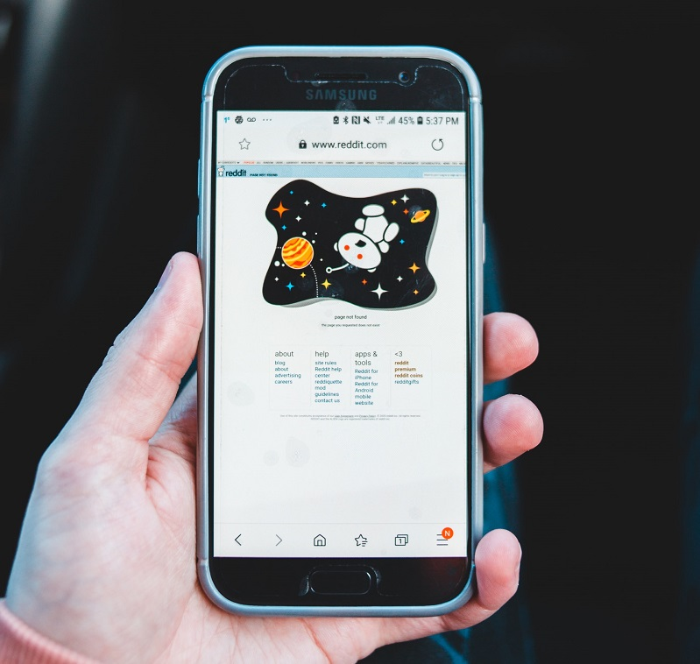
Hubo un tiempo en el que los foros constituían el principal punto de encuentro y discusión de millones de personas en internet. Un foro solía ser un añadido de la página web para que los usuarios pudieran discutir los temas principales de los que aquella se ocupaba. Estos eran coordinados por un administrador y se clasificaban en categorías bien definidas. A pesar de que ya no se usan tanto, a día de hoy hay foros que sobreviven al paso del tiempo, como Forocoches, Meristation, Enfemenino o la Comunidad Orange.

Blogs

Un blog, en su acepción más canónica, no es sino una página web donde el autor, ya sea persona individual, grupo o empresa, escribe contenidos de su interés, y que suelen estar enfocados en una temática. El blog fue una evolución de los diarios en línea en páginas como Webring.
El blog tuvo sus propios subgéneros como el Fotolog, lugar en el que la imagen ocupaba un lugar primordial; el vlog, acrónimo de ‘videoblog’ y precedente de uno de los contenidos más habituales de YouTube; y microblogging, sistema de publicación de caracteres limitados en el que se basa Twitter.

Transferencia de archivos FTP
En pocas palabras, un protocolo de transferencia de archivos (FTP, por sus siglas en inglés) es un método para enviar archivos de una ubicación en la red a otra. Gracias a esta herramienta, podremos conectarnos con un servidor para subir o descargar archivos. También se usa para su intercambio entre servidores distintos.
En la actualidad, este sistema de transferencia ha sido sustituido en parte por el almacenamiento en la nube. La cloud ofrece numerosas ventajas como olvidarse de la limitación de espacio físico, mayor seguridad y fácil acceso desde cualquier dispositivo, incluyendo móviles y tablets.

Intercambio de archivos P2P
La red de intercambio de archivos P2P o ‘peer to peer’ (entre pares) nació en 1999 con la creación de Napster, un programa que facilitaba la compartición de archivos MP3 entre usuarios sin que existieran intermediarios. Una red P2P no tiene ni clientes ni servidores fijos, solo un conjunto de nodos que son, a la vez, clientes y servidores de los otros.
Napster y su sistema de intercambio de archivos entre usuarios fue el germen del nacimiento de la piratería digital. Programas como eMule y Soulseek utilizan la tecnología P2P para el intercambio de archivos de poco o gran tamaño, como películas completas.

Chats y mensajería instantánea

El IRC o ‘Internet Relay Chat’ apareció en 1988 como la primera forma de mensajería instantánea de la mano del finlandés Jarkko Oikarinen, conocido con el nick de ‘Wiz’. Para desarrollarlo se inspiró en el Bitnet Relay Chat, configuración de red de chat creada sobre nodos Bitnet.
El IRC adquirió una importancia vital en los albores de la comunicación de internet. Millones de personas lo utilizaban para establecer relaciones personales, además de para comunicar eventos y librarse de la censura. Por ejemplo, fue utilizado durante el intento de golpe de estado de la Unión Soviética de 1991 y por Kuwait durante la primera Guerra del Golfo.
Hoy en día sigue vivo con servidores que cuentan con entre 4000 y 9000 usuarios, aunque está lejos de sus días de gloria. Ahora han sido plenamente sustituidos por las redes sociales y los distintos servicios de mensajería instantánea que hay disponibles, como WhatsApp o Telegram.

Redes sociales

Una de las grandes protagonistas de internet y punto de encuentro de internautas de diverso pelaje. Para encontrar la primera, SixDegrees, tenemos que remontarnos 24 años en el tiempo y viajar hasta 1997. Era una red en la que podíamos buscar a otros miembros. Su nombre se debía a la teoría de los ‘seis grados de separación’ que afirma que todas las personas en el mundo están conectadas en solo seis pasos.
Sixdegrees cerró en 2001 y aparecieron otras nuevas como Friendster, para gamers, y MySpace, dedicada a músicos y fans. Tres años después apareció Facebook y cambiaría la historia de internet para siempre. Tras 17 años, sigue siendo la red social más usada. Y en TikTok vemos su evolución natural, donde el vídeo prima sobre la imagen. Por supuesto, no podemos olvidar Instagram, el Fotolog de la Generación Z, ni Twitter, que incorporó el sistema de microblogging que ya citamos anteriormente.

Wikis
Muy pronto internet reunió a su alrededor a grupos de personas con intereses comunes. Estas creaban páginas y los usuarios podían editarlas desde el navegador. A esta comunidad virtual se la conoce como ‘wiki’, término que proviene del hawaiano y que se traduce como ‘rápido’.
Entre algunas de las wikis más famosas se encuentran ‘Commons’, dedicada a la difusión de imágenes sin derechos de propiedad o de licencia abierta; ‘Wikiquote’, colección de citas célebres y ‘Wikipedia’, enciclopedia abierta con una colección de más de 56 millones de artículos traducidos a 321 idiomas distintos.

RSS
No confundir con las RRSS, siglas de ‘redes sociales’. RSS corresponde a las siglas de Really Simple Syndication, formato XML para la difusión de contenido web sin necesidad de que esté en una página. Para verlo solo se necesitaban unos programas llamados ‘agregadores’ de noticias.
En un archivo RSS se encuentran los datos de las novedades del sitio en particular. Es el agregador el que se encarga de darle estilo y forma para que puedan leerse correctamente. En 2013, este tipo de archivo sufrió un enorme varapalo: Google cerró su propio agregador de noticias, Reader, ya que descubrió que los usuarios preferían las redes sociales para informarse. No obstante, en la actualidad existen agregadores, como Feedly, que son buenas alternativas.

Comercio electrónico
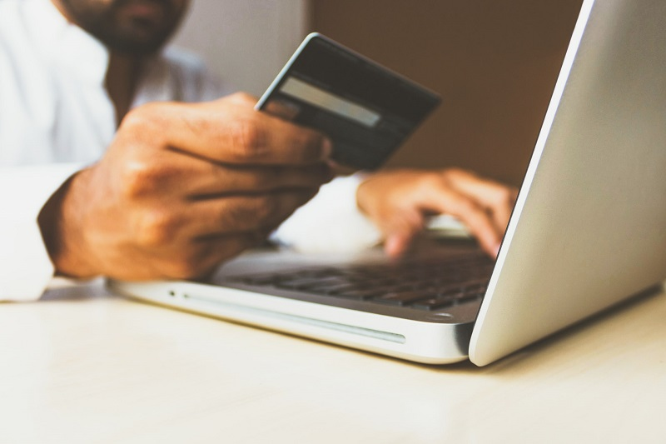
El comercio electrónico es el proceso de compra y venta de artículos exclusivamente a través de internet. Y aunque parezca una transacción novedosa, la primera operación de este tipo data de 1984: Jane Snowball, inglesa de 72 años, realizó el primer pedido a través de un sistema inventado por Michael Aldrich.
Consistía en un televisor conectado a un ordenador que permitía transacciones en tiempo real a través de línea telefónica. Snowball pudo seleccionar productos del supermercado Tesco mediante un menú en la televisión que le ofrecía en pantalla un listado de los mismos.
Ahora, y sobre todo debido a la pandemia, el ecommerce va ocupando un lugar cada vez más relevante en el cómputo global de compras. Durante el segundo trimestre de 2020 el volumen de facturación del comercio electrónico alcanzó los 12 020 millones de euros, según datos de la Comisión Nacional de los Mercados y la Competencia.

E-learning
Si se puede comprar a través de internet, también se pueden impartir clases y recibirlas. La enseñanza online está intrínsecamente relacionada con la propia naturaleza de la red: instruir y aprender. Fue en 1996 cuando nació el concepto de e-learning y un año después la California Virtual University creó una asociación de universidades con un catálogo de más de 1000 cursos online.
La educación digital no ha dejado de crecer. Para poner la situación en contexto, un estudio realizado por la Universidad Internacional de La Rioja afirma que la educación a distancia ha aumentado un 900% en el mundo desde el año 2000.
Por Antonio Bret
Imágenes | John Schnobrich, Stephen Phillips, Firmbee, Erick Mclean, NeONBRAND, Daniel Korpai, Melyna Valle, Rupixen
https://blog.orange.es/consejos-y-trucos/servicios-de-internet/

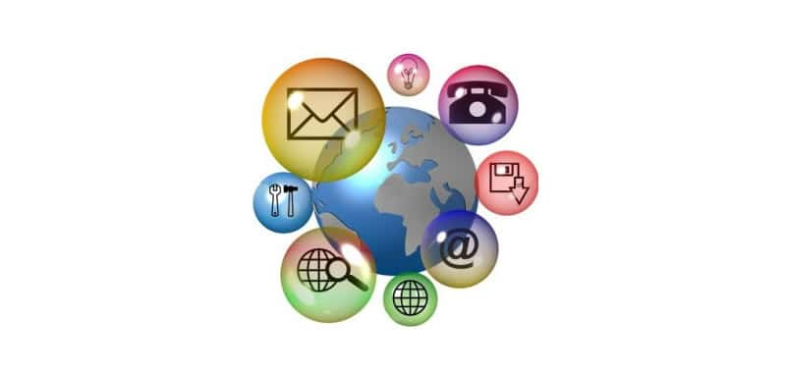

E:

Las 15 mejores reglas de seguridad y qué no hacer en línea

Gran parte de nuestra vida cotidiana gira en torno a Internet, desde trabajar, recibir educación e incluso hablar con amistades. En una encuesta de 2021, se descubrió que la familia promedio estadounidense tenía 25 dispositivos conectados a Internet, en comparación a los 11 en 2019. Cuantas más cuentas y dispositivos en línea tengas, mayor será la posibilidad de que los cibercriminales te causen daño. Por eso ahora más que nunca es esencial conocer las reglas de seguridad para usar Internet que te protegerán a ti y a tu familia contra las amenazas que pueden hacerle daño a tus datos y dispositivos. Sigue leyendo para conocer los principales peligros de Internet y las formas de mantenerse a salvo en la Web.
Los principales peligros de Internet
Cuando tú y tu familia usan Internet, se exponen (a menudo, sin saberlo) a una serie de posibles amenazas en línea. Los entornos digitales tal como los conocemos evolucionan todo el tiempo a medida que los ciberdelincuentes idean nuevas formas de atacar a los usuarios. A continuación, encontrarás una lista de algunos de los mayores peligros de Internet a los que tu familia y tú deben prestar atención:
- Robo de identidad
- Filtraciones de datos
- Malware y virus
- Phishing y correos electrónicos falsos
- Sitios web falsos
- Estafas en línea
- Estafas románticas
- Contenido inapropiado
- Acoso en línea
- Configuración de privacidad defectuosa
Consejos de seguridad esenciales para usar Internet
Para evitar todos estos peligros, te recomendamos que sigas nuestros consejos esenciales de seguridad para Internet cuando se conecten a la Web tú o tu familia:
1. Asegúrate de usar una conexión a Internet segura
Aunque no se recomienda utilizar redes Wi-Fi públicas, a veces es inevitable cuando no estamos en casa. Sin embargo, cuando te conectas a Internet en un lugar público y utilizas una conexión Wi-Fi pública, no tienes un control directo sobre su seguridad, lo que podría dejarte vulnerable ante ciberataques. Entonces, si utilizas una red Wi-Fi pública, evita realizar transacciones personales (como operaciones bancarias o compras en línea) en las que se utilicen datos confidenciales.
Si necesitas hacer alguna de estas transacciones, utiliza una red privada virtual o VPN. Una VPN protegerá todos los datos que envíes a través de una red no segura mediante cifrado en tiempo real. Si no tienes una VPN, te recomendamos evitar las transacciones personales hasta que puedas usar una conexión a Internet de confianza. Puedes obtener más información sobre qué es una VPN aquí.
2. Elige contraseñas seguras
Las contraseñas son uno de los mayores puntos débiles en materia de ciberseguridad. Las personas suelen elegir contraseñas fáciles de recordar y, por lo tanto, fáciles de adivinar para los hackers. Además, utilizar la misma contraseña para varios sitios pone en mayor riesgo tus datos. Si los hackers obtienen tus credenciales de un sitio, podrían acceder a otros sitios web que utilicen los mismos datos de acceso.
Elige contraseñas seguras que sean más difíciles de descifrar para los ciberdelincuentes. Una contraseña segura debe tener las siguientes características:
- Longitud: debe tener al menos 12 caracteres (idealmente más).
- Una combinación de caracteres: es decir, letras mayúsculas y minúsculas, además de símbolos y números.
- Nada de obviedades: como usar números en secuencia ("1234") o información personal que alguien que te conozca podría adivinar, como tu fecha de nacimiento o el nombre de una mascota.
- No utiliza rutas de teclado simples de recordar.
El uso de un administrador de contraseñas puede ayudar. Los administradores de contraseñas les permiten a los usuarios crear contraseñas seguras, almacenarlas en una bóveda digital (protegida con una única contraseña principal) y recuperarlas al iniciar sesión en las cuentas en línea.
3. Habilita la autenticación multifactor siempre que puedas
La autenticación de varios factores (MFA) es un método de autenticación que solicita a los usuarios que proporcionen dos o más métodos de verificación para acceder a una cuenta en línea. Por ejemplo, en lugar de solo pedir un nombre de usuario o una contraseña, la autenticación de varios factores va más allá solicitando información adicional como la siguiente:
- Una contraseña única adicional que los servidores de autenticación del sitio web envían al teléfono o a la dirección de correo electrónico del usuario.
- Respuestas a preguntas de seguridad personales.
- Una huella digital u otra información biométrica, como voz o reconocimiento facial.
La autenticación multifactor disminuye la probabilidad de que pueda producirse un ciberataque. Para que tus cuentas en línea sean más seguras, es buena idea implementar la autenticación de varios factores cuando sea posible hacerlo. También puedes considerar usar una aplicación autenticadora de terceros como Google Authenticator o Authy para ayudarte con la seguridad en Internet.
4. Mantén el software y el sistema operativo actualizados
Los desarrolladores trabajan constantemente para que los productos sean seguros, vigilando las últimas amenazas y lanzando parches de seguridad en caso de hallar vulnerabilidades en el software. Mediante el uso de las últimas versiones de tus sistemas operativos y aplicaciones, te beneficiarás de los parches de seguridad más recientes. Esto es especialmente importante para las aplicaciones que contienen información sobre pagos, salud u otros datos confidenciales sobre un usuario.
¡TU ESCUDO DIGITAL DEFINITIVO!
Navega con total tranquilidad sabiendo que tus datos y archivos están protegidos contra las amenazas más sofisticadas. ¡Prueba Kaspersky Premium gratis durante 30 días!
GARANTIZA TU PROTECCIÓN
5. Comprueba que los sitios web sean confiables
Es crucial que todos los sitios web que visites sean confiables, pero en especial aquellos en los que hagas transacciones, como los sitios de comercio electrónico. Un elemento clave para tener en cuenta es un certificado de seguridad o SSL. Es decir, presta atención a que las URL empiecen con "https" en lugar de "http" (la "s" significa "seguro") y que tengan el ícono de candado en la barra de direcciones. Entre otras señales de confianza, se incluyen las siguientes:
- Texto sin errores ortográficos ni gramaticales: las marcas de renombre se esforzarán por garantizar que sus sitios web estén bien redactados y corregidos.
- Imágenes que no estén pixeladas y se ajusten correctamente a las dimensiones de la pantalla.
- Anuncios que parecen orgánicos y que no son demasiado abrumadores.
- Sin cambios bruscos de color o tema. En algunos casos, cuando los usuarios habían interactuado con un sitio web concreto y vuelven a una página conocida desde un vínculo, los cambios sutiles de color o de diseño podrían indicar una falsificación.
- Normas aceptadas para los pagos en línea: los sitios web legítimos de comercio electrónico solo utilizan portales de tarjetas de crédito o débito, o PayPal. Si un sitio web utiliza otra forma de transferencia de dinero digital para aceptar pagos, es posible que sea fraudulento.
6. Revisa tu configuración de privacidad y lee las políticas de privacidad
A las personas que se dedican a la comercialización de productos les encanta saber todo sobre ti, pero también a los hackers. Ambos pueden obtener gran cantidad de datos a partir de tus hábitos de navegación y uso de las redes sociales. De todos modos, puedes controlar la cantidad de información a la que pueden acceder terceros. Tanto los navegadores de Internet como los sistemas operativos móviles tienen configuraciones que te permiten proteger tu privacidad en línea. Los sitios de redes sociales, como Facebook, Twitter, Instagram, LinkedIn, entre otros, tienen configuraciones para mejorar la privacidad que puedes activar. Merece la pena tomarse un tiempo para revisar la configuración de la privacidad en todos los ámbitos y asegurarse de que está configurada a un nivel con el que te sientas cómodo.
Muchos de nosotros aceptamos las políticas de privacidad sin leerlas, pero como se utilizan tantos datos con fines de marketing y publicidad (y hacking), es buena idea revisar las políticas de privacidad de los sitios web y de las aplicaciones que utilizas para saber cómo se van a recopilar y analizar tus datos. Sin embargo, ten en cuenta que, aunque tu configuración sea privada, nada en Internet es totalmente privado. Los hackers, los administradores de sitios web y las fuerzas del orden podrían seguir teniendo acceso a la información que consideras privada.
7. Ten cuidado con los vínculos sospechosos y dónde haces clic
Un clic descuidado puede exponer tus datos personales en línea o infectar tu dispositivo con malware. Por eso, es esencial navegar de forma consciente y evitar ciertos tipos de contenido en línea, como los vínculos de fuentes no confiables y los correos electrónicos spam, los cuestionarios en línea, el ciberanzuelo, las ofertas "gratuitas" o los anuncios no solicitados.
Si recibes un correo electrónico que no te convence, evita hacer clic en los vínculos o abrir los archivos adjuntos.
De hecho, es mejor evitar abrir los correos electrónicos que no son de confianza. Si no estás seguro de si un correo electrónico es legítimo o no, ve directamente a la fuente. Por ejemplo, si recibes un correo electrónico sospechoso de tu "banco", llámalos y pregúntales si el correo electrónico es auténtico.
Cuando estés en un sitio web, asegúrate de que los vínculos conducen a temas relevantes o esperados. Por ejemplo, si haces clic en un vínculo que crees que trata sobre safaris en África, pero en su lugar visitas una página del estilo ciberanzuelo sobre la pérdida de peso de los famosos o a un artículo del estilo "¿dónde están ahora?", cierra la página de inmediato.

8. Comprueba que tus dispositivos están protegidos
Es importante que tus dispositivos estén protegidos correctamente, ya que hasta un 60 % de las personas utilizan dispositivos móviles, en lugar de una computadora de escritorio, para comprar y buscar información en Internet. Es una buena práctica usar contraseñas o códigos de acceso y otras opciones de seguridad como lectores de huellas digitales o tecnología de escaneo facial con todos tus dispositivos (teléfonos, computadoras, tablets, relojes inteligentes, televisores inteligentes, etc.). Estas medidas reducirán la probabilidad de un ciberataque o de que los hackers roben tus datos personales.
9. Haz copias de seguridad periódicas
Es fundamental hacer copias de seguridad de la información personal importante en discos duros externos y crear nuevas copias de seguridad con regularidad. El ransomware, un tipo de malware, consiste en que los ciberdelincuentes bloquean tu computadora para que no puedas acceder a archivos valiosos. Crear una copia de seguridad de tus datos y de los de tu familia ayuda a mitigar el impacto de un ataque de ransomware. Puedes protegerte aún más si tienes el software de seguridad adecuado. Otras formas de malware te niegan el acceso a tus datos personales saturando el sistema o simplemente borrando archivos, así que ten cuidado.
10. Cierra cuentas que no utilices
Con los años, muchos de nosotros acumulamos cuentas antiguas que ya no utilizamos. Estas cuentas pueden ser un eslabón débil en términos del uso seguro de Internet: no solo es más probable que las cuentas antiguas tengan contraseñas más débiles, sino que algunos de esos sitios pueden tener políticas de protección de datos deficientes. Además, los ciberdelincuentes podrían reconstruir la información que abandonaste allí, por ejemplo, antiguos perfiles de redes sociales, como tu fecha de nacimiento o ubicación, entre otros datos, para hacerse una idea de tu identidad e intentar estafarte más tarde. Es por ello que te recomendamos que cierres tus cuentas antiguas y solicites la eliminación de tus datos de los servidores de terceros correspondientes.
11. Ten cuidado con lo que descargas
Uno de los principales objetivos de los ciberdelincuentes es engañarte para que descargues malware, el cual puede utilizarse para abrir una "puerta trasera" en tu máquina. El malware puede disfrazarse de aplicación, desde un juego popular hasta una aplicación que comprueba el tráfico o el clima. O podría estar oculto en un sitio web malicioso que intenta instalar malware en tu dispositivo.
El malware causa daños, como la interrupción del funcionamiento de tu dispositivo, el robo de tus datos personales o el acceso no autorizado a tu máquina. Esto suele requerir alguna acción por tu parte, pero también hay descargas ocultas, donde un sitio web intenta instalar software en tu computadora sin pedirte permiso primero. Piénsalo bien antes de visitar un nuevo sitio web o descargar cualquier archivo en tu dispositivo y descarga contenido solo de fuentes de confianza u oficiales. Comprueba tus carpetas de descargas con regularidad y, si aparecen archivos desconocidos en el sistema, (quizá de una descarga oculta), elimínalos de inmediato.
12. Ten cuidado con lo que publicas y dónde
Internet no tiene una tecla para eliminar. Los comentarios o las imágenes que publicas en línea pueden permanecer en Internet para siempre, ya que eliminar el original no elimina las copias que otras personas puedan tener. No hay forma de “retractarse” de un comentario que desearías no haber hecho o de eliminar una imagen vergonzosa que hayas publicado. Entonces, no publiques en línea nada que no quieras que vean tus padres ni un empleador.
Del mismo modo, ten cuidado al revelar información personal sobre ti en línea. Por ejemplo, evita revelar tu número de Seguro Social, tu dirección o tu fecha de nacimiento en las biografías de las redes sociales. Seguro que no compartirías información personal con una persona desconocida; por eso, no la compartas con millones de personas en línea.
Ten cuidado de dónde muestras o subes tu dirección de correo electrónico. Es buena idea tener una cuenta de correo electrónico secundaria que puedas descartar y que solo uses para registros y suscripciones por correo electrónico para diferenciarla de la cuenta que usas con amistades y familiares y de la cuenta que usas en el trabajo.
13. Ten cuidado de con quién interactúas en Internet
Las personas que conoces en línea no siempre son quienes afirman ser. De hecho, incluso podrían no ser reales. Los perfiles falsos en las redes sociales son una forma muy popular de que los hackers preparen a los incautos usuarios de Internet y les roben sus ciberbolsillos. Aplica la misma precaución en tu vida social en línea que en tu vida social en persona. Esto es especialmente cierto con el aumento de las estafas en las citas en línea en los últimos años.
14. Comprueba dos veces la información en línea
Lamentablemente, las noticias falsas, la desinformación y la mala información están presentes en Internet. Es fácil sentirse perdido con la avalancha de información a la que estamos expuestos cada día. Si lees algo de lo que no estás seguro, investiga por tu cuenta para establecer los hechos. Los sitios web confiables tendrán referencias a la información original y a las fuentes. Las páginas sospechosas no ofrecen ninguna referencia. Lee nuestra guía para detectar noticias falsas aquí.
15. Utiliza un buen antivirus y mantenlo actualizado
Además de seguir los consejos de seguridad para el comportamiento en línea, es esencial usar un proveedor de antivirus de buena calidad. El software de seguridad en Internet protege tus dispositivos y tus datos, y bloquea las amenazas más comunes, como los virus y el malware, además de las más complejas, como las aplicaciones espía, los cryptolockers y los ataques de scripting entre sitios (XSS). Igual que con los sistemas operativos y las aplicaciones, es esencial mantener actualizado tu antivirus para adelantarte a las últimas ciberamenazas.
Tres normas de seguridad para que los niños usen Internet
Aunque muchos de los consejos para mantenerse a salvo en Internet son los mismos para adultos y niños, no son fáciles ni sencillos de explicar. A menudo y por accidente, los niños podrían ser una puerta de entrada para que las personas maliciosas accedan a tus sistemas digitales. Por lo tanto, es importante que les enseñes a tus hijos los principios básicos de la seguridad en Internet para proteger tu red doméstica de cualquier accidente no deseado. A continuación, encontrarás las tres áreas que deberías cubrir:
Huella digital
La huella digital (es decir, lo que hay sobre ti en Internet después de usarla) es un concepto importante que los niños deben conocer. Cuando se les enseña a los niños sobre este tema, es importante centrarse en cómo es muy sencillo acceder a su información y cómo otros personas podrían interactuar con estos datos (por ejemplo, direcciones de correo electrónico y nombres de usuario con información identificativa, que podría utilizarse para actividades delictivas). También pueden surgir debates más amplios, como compartir contenido en línea (a través de redes sociales, cuentas de juegos y correos electrónicos). Asegúrate de indicar con claridad qué contenidos no están permitidos en Internet (fotografías, dirección, números de teléfono y segundos nombres).
Contraseñas
Hoy en día, las contraseñas seguras forman una parte integral de las medidas modernas de ciberseguridad. Instruir a los niños desde pequeños sobre la importancia de las contraseñas seguras (que tengan al menos 12 caracteres y sean una mezcla de letras, números y símbolos) y su almacenamiento adecuado es una de las formas más sencillas de hacer que Internet sea más seguro para tu familia. Por eso, también puede ser muy útil contar con un sistema de administración de contraseñas que pueda rellenar de forma automática las credenciales de diferentes sitios web.
Comunicación
La mensajería y la comunicación en línea, una de las vías más transitadas por todo tipo de ciberdelincuentes, es una conversación "imprescindible" para la seguridad de tus hijos. Ante todo, es importante explicar cómo identificar y evitar mensajes, vínculos sospechosos, descargas o correos electrónicos de personas desconocidas que piden información identificativa en línea. Esto también puede dar lugar a un debate más amplio sobre cómo detectar estafas de suplantación de identidad (phishing) y sitios web falsos. La segunda parte más importante de una comunicación en línea segura es una interacción adecuada con las demás personas. Al igual que en el mundo real, la seguridad depende a veces de la vigilancia, de una comunicación educada y de aprender a identificar el acoso y a no participar en él. Educa a tus hijos sobre el acoso cibernético y cómo actuar de forma amable con las demás personas en Internet.
Productos recomendados:
- Kaspersky Safe Kids
- Kaspersky Home Security
- Kaspersky Password Manager

- Kaspersky Premium - Información sobre el producto
- Descarga Kaspersky Antivirus Premium y prueba gratis
- Kaspersky Standard - Descarga y prueba gratis
Más artículos:
- Lo que hay que hacer y lo que no hay que hacer para enseñar seguridad en Internet a los niños
- ¿Qué es una vulneración de seguridad y cómo evitarla?
- ¿Qué es una huella digital?
- Spam y phishing | Amenazas de estafa de phishing
https://latam.kaspersky.com/resource-center/preemptive-safety/top-10-preemptive-safety-rules-and-what-not-to-do-online
